美术学科训前调研活动简报

3月11日---4月16日，“国培计划（2018）”方正县“送教下乡”团队分别对我县四个片区得到学校进行训前调研.
一、本次调研美术学科分别对天门中学、天门小学、会发小学、宝兴中学、宝兴小学、松南学校、高楞二中、四中、高楞三小进行了调研，其中参与的受训教师5名，分别是天门中学的李长河、会发小学的张立峰、宝兴中学的刘玉龙、松南学校的王艳峰、高楞三小的刘丹，本次调研分两个环节：1、调查问卷； 2座谈研讨
二、深入学校调研的具体情况
1、在3月11日对天门中学的美术学科进行训前调研，并和长河老师进行了座谈
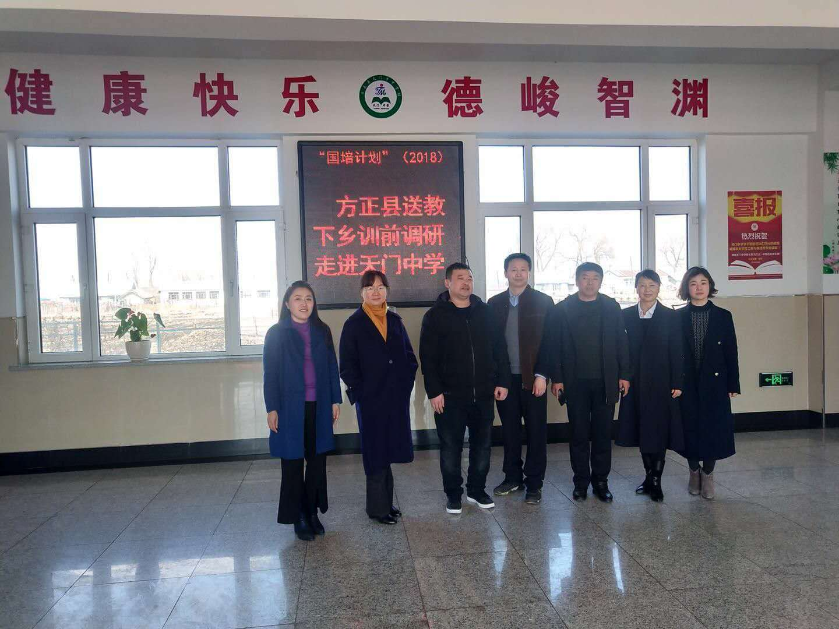
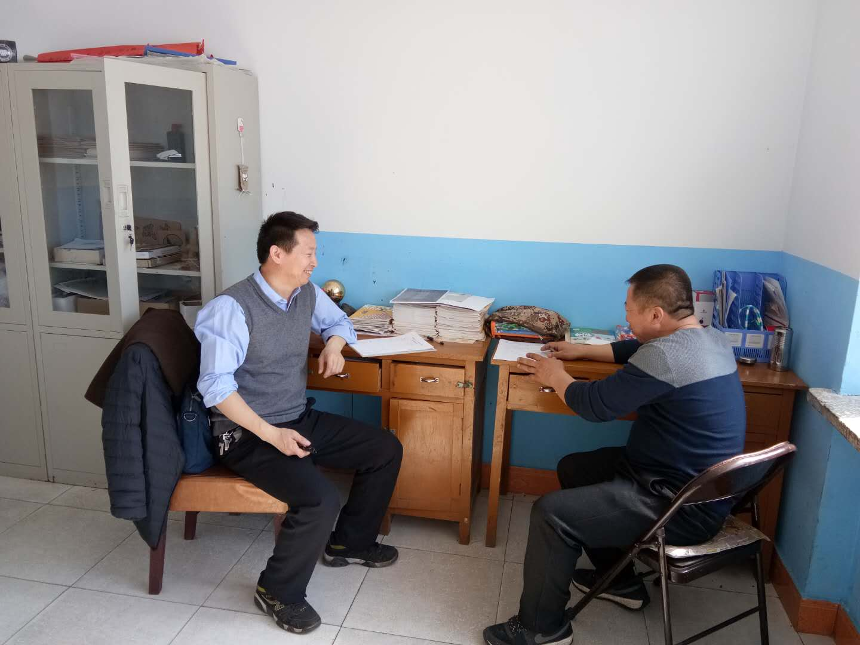
2、3月27日对会发小学的美术学科进行训前调研，并和张立峰老师进行了座谈
3、4月2日对宝兴中学的美术学科进行训前调研，并和刘玉龙老师进行了座谈
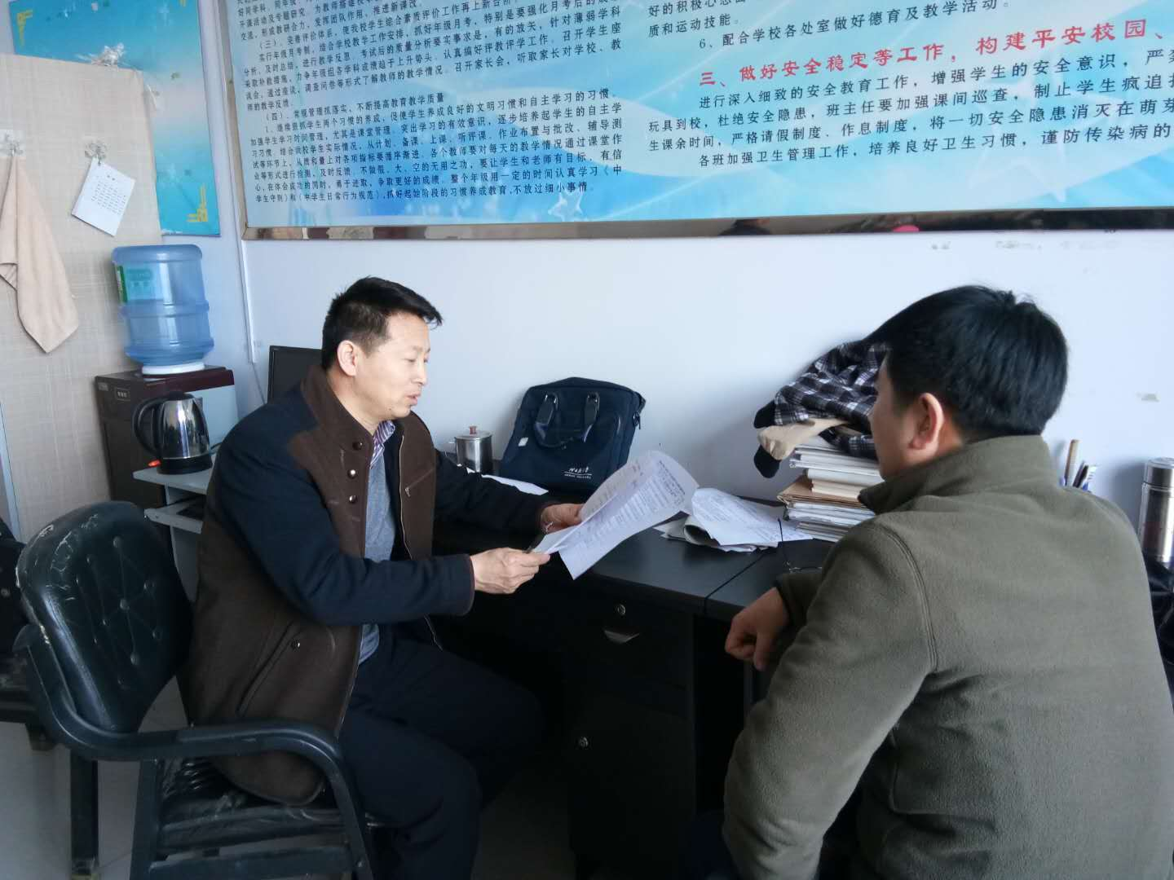
4、4月3日对松南学校的美术学科进行训前调研，并和王艳峰老师进行了座谈；
5、4月9日对高楞三小的美术学科进行训前调研，并和刘丹老师进行了座谈；
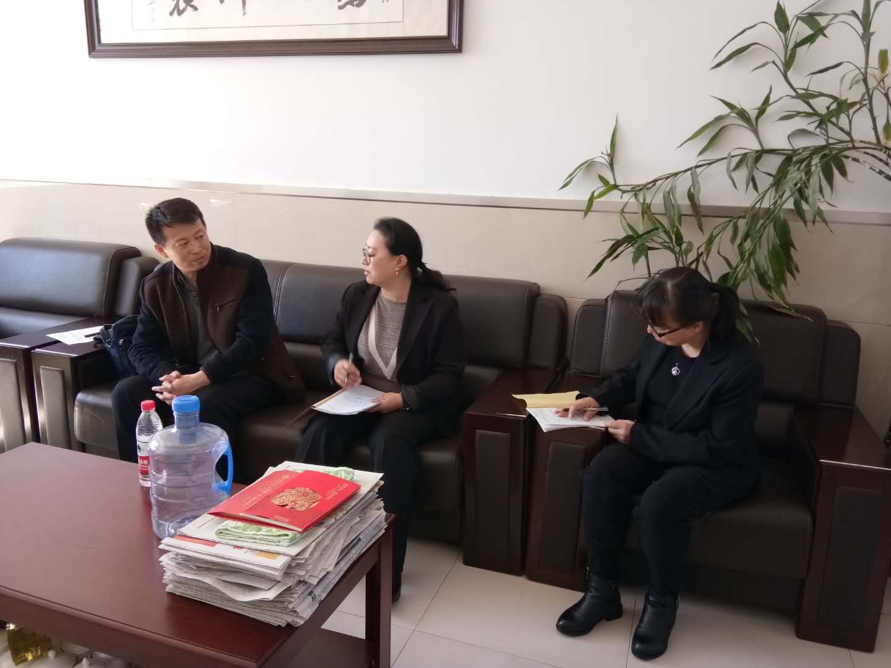

三、调查问卷反应出的问题
课程设置上全县（高楞除外）小学1—6年级都能够按要求开齐、开足课程。但初中的开课情况不容乐观。学校基本是只初一开课，初二初三美术课就不安排课程了。小学使用的是江苏版教材（1---4年）湘版教材（5-6年），初中使用的是江苏版；高楞林区
普遍反映南北地方的差异性较大，教材的设计上有些教学内容连贯性差，跳跃性大不适合本校的教学。
四、从调查问卷中反映出广大美术教师在教学教研中有如下需求：
（一）最急需的培训主题：写生课教学；国画课教学；校本课程研修
（二）在教学中最需要提升的能力：教师方面是美术教师教学基本功，包括美术教学理论和技能技法，板书的书写等；学生方面是提升他们的思维能力和创造力.
（三）现代化信息技术能力有待提升，这样才能满足现代化教育教学新形势下的课堂教学模式的需要
（四）制约美术课堂实施的重要因素——材料工具
美术学科主要分为“造型·表现”、“设计·应运”“欣赏·评述”“综合·探索”四个学习领域。其课程目标中要求学生以个人或集体合作的方式参与各种美术活动，尝试各种工具、材料和制作过程。学生的学习材料涉及不能收费等问题。学生使用的材料均为自带。而在课堂教学过程中，学生工具材料的准备不足是制约美术教学的最大问题。低、中断学龄及城区学校带齐率相对较高，乡镇学校学生因各种原因材料准备不足的现象尤为突出。学生对美术课的喜爱情况也是低段好与高段兴趣不高，这与美术不是小学和中学毕业考试中考科目等有一定关系。
究其原因：
1、部分美术材料其价格昂贵、种类繁多，购买准备途径麻烦。学生家庭经济承受能力有限，家长认为准备过程过于繁琐，不愿准备。
2其它学科的压力太大，作业较多，学生特别是高段对美术学科采取回避，不愿参加美术活动。
3、课堂安全问题，学生带有危险性的小刀、剪刀、棍、签等工具进入学校、课堂后，如果在使用或玩耍过程中造成伤害。美术教师有着不可推卸的责任。
以上是美术学科在训前调研过程中反应出的共性问题，从而使下一步的美术教学诊断环节能够有的放矢对症下药.

